Практическая работа 5
Коллективные взаимодействия процессов. Синхронизация процессов
Целью занятия является освоение методов обмена данными между всеми процессами коммуникатора с помощью MPI-функций MPI_Bcast, MPI_Gather, MPI_Scatter, MPI_Allreduce, MPI_Reduce, а также синхронизация процессов с помощью функции MPI_Barrier.
В операциях коллективного взаимодействия процессов участвуют все процессы коммуникатора. Соответствующая процедура должна быть вызвана каждым процессом, быть может, со своим набором параметров. Как и для блокирующих процедур, возврат из процедуры означает, что разрешен свободный доступ к буферу приема или посылки. Асинхронных коллективных операций в MPI нет.
В коллективных операциях можно использовать те же коммуникаторы, что и были использованы для операций типа точка-точка. MPI гарантирует, что сообщения, вызванные коллективными операциями, никак не повлияют на выполнение других операций и не пересекутся с сообщениями, появившимися в результате индивидуального взаимодействия процессов.
Вообще говоря, нельзя рассчитывать на синхронизацию процессов с помощью коллективных операций. Если какой-то процесс уже завершил свое участие в коллективной операции, то это не означает ни того, что данная операция завершена другими процессами коммуникатора, ни даже того, что она ими начата (конечно же, если это возможно по смыслу операции).
В коллективных операциях не используются идентификаторы сообщений.

int MPI_Bcast(void *buf, int count, MPI_Datatype datatype, int source, MPI_Comm comm)
- out buf — адрес начала буфера посылки сообщения;
- count — число передаваемых элементов в сообщении;
- datatype — тип передаваемых элементов;
- source — номер рассылающего процесса;
- comm — идентификатор коммуникатора.
Рассылка сообщения от процесса source всем процессам данного коммуникатора, включая рассылающий процесс. При возврате из процедуры содержимое буфера buf процесса source будет скопировано в локальный буфер каждого процесса коммуникатора comm. Значения параметров count, datatype, source и comm должны быть одинаковыми у всех процессов.
Следующая схема иллюстрирует действие процедуры MPI_Bcast. Здесь, также как и в дальнейших схемах по вертикали изображаются разные процессы, участвующие в коллективной операции, а по горизонтали – расположенные на них блоки данных.
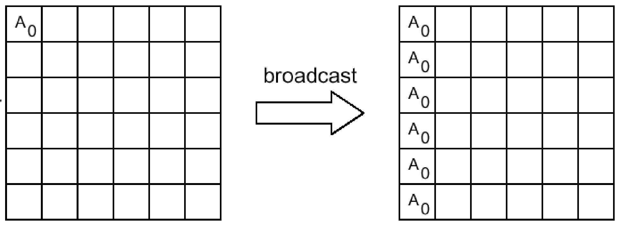
В результате выполнения следующего оператора всеми процессами коммуникатора comm: MPI_Bcast(array, 100, MPI_INT, 0, comm);
первые сто целых чисел из массива array нулевого процесса будут скопированы в локальные буферы array каждого процесса коммуникатора comm.

int MPI_Gather(void *sbuf, int scount, MPI_Datatype stype, void *rbuf, int rcount, MPI_Datatype rtype, int dest, MPI_Comm comm)
- sbuf — адрес начала буфера посылки;
- scount — число элементов в посылаемом сообщении;
- stype — тип элементов отсылаемого сообщения;
- out rbuf — адрес начала буфера сборки данных;
- rcount — число элементов в принимаемом сообщении;
- rtype — тип элементов принимаемого сообщения;
- dest — номер процесса, на котором происходит сборка данных;
- comm — идентификатор коммуникатора.
Сборка данных со всех процессов в буфере rbuf процесса dest. Каждый процесс, включая dest, посылает содержимое своего буфера sbuf процессу dest. Собирающий процесс сохраняет данные в буфере rbuf, располагая их в порядке возрастания номеров процессов. На процессе dest существенными являются значения всех параметров, а на всех остальных процессах — только значения параметров sbuf, scount, stype, dest и comm. Значения параметров dest и comm должны быть одинаковыми у всех процессов. Параметр rcount у процесса dest обозначает число элементов типа rtype, принимаемых не от всех процессов в сумме, а от каждого процесса.
Например, для того чтобы процесс 0 собрал в массив rbuf по 10 целочисленных элементов массивов buf со всех процессов приложения, нужно, чтобы во всех процессах встретился следующий вызов:
MPI_Gather (buf, 10, MPI_INT, rbuf, 10, MPI_INT, 0, MPI_COMM_WORLD)
С помощью похожей функции MPI_Gatherv можно принимать от процессов массивы данных различной длины.

int MPI_Scatter(void *sbuf, int scount, MPI_Datatype stype, void *rbuf, int rcount, MPI_Datatype rtype, int source, MPI_Comm comm)
- sbuf — адрес начала буфера посылки;
- scount — число элементов в посылаемом сообщении;
- stype — тип элементов отсылаемого сообщения;
- out rbuf — адрес начала буфера сборки данных;
- rcount — число элементов в принимаемом сообщении;
- rtype — тип элементов принимаемого сообщения;
- source — номер рассылающего процесса;
- comm — идентификатор коммуникатора.
По своему действию является обратной к MPI_Gather. Процесс source рассылает порции данных из массива sbuf всем n процессам коммуникатора comm. Можно считать, что массив sbuf делится на n равных частей, состоящих из scount элементов типа stype, после чего i-я часть посылается i-му процессу. На процессе source существенными являются значения всех параметров, а на всех остальных процессах — только значения параметров rbuf, rcount, rtype, source и comm. Значения параметров source и comm должны быть одинаковыми у всех процессов. Аналогично функции MPI_Gatherv, с помощью функции MPI_Scatterv процессам можно отослать порции данных различной длины [1-3].
Следующая схема иллюстрирует действие процедур MPI_Gather и MPI_Scatter.
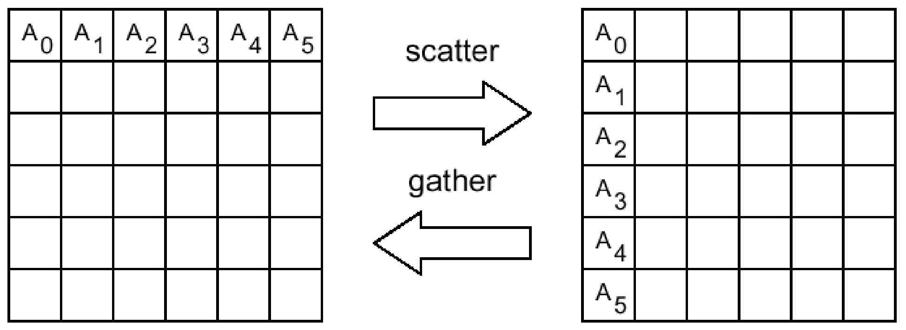
В приведенном ниже примере показано использование функции MPI_Scatter для рассылки строк массива.

#include "mpi.h"
#include <stdio.h>
#define SIZE 4
int main(int argc, char **argv)
{
int numtasks, rank, sendcount, recvcount, source;
float sendbuf[SIZE][SIZE] = {
{l.0, 2.0, 3.0, 4.0},
{5.0, 6.0, 7.0, 8.0},
{9.0, 10.0, 11.0, 12.0},
{13.0, 14.0, 15.0, 16.0} };
float recvbuf[SIZE];
MPI_Init(&argc,&argv);
MPI_Comm_rank(MPI_COMM_WORLD, &rank);
MPI_Comm_size(MPI_COMM_WORLD, &numtasks);
if (numtasks == SIZE) {
source = 1;
sendcount = SIZE;
recvcount = SIZE;
MPI_Scatter(sendbuf, sendcount, MPI_FLOAT, recvbuf, recvcount, MPI_FLOAT, source, MPI_COMM_WORLD);
printf("Rank= %d. Results: %f %f %f %f\n", rank, recvbuf[0],recvbuf[1],recvbuf[2],recvbuf[3]);
}
else
printf("Число процессов должно быть равно %d. \n", SIZE);
MPI_Finalize();
}

К коллективным операциям относятся и редукционные операции. Такие операции предполагают, что на каждом процессе хранятся некоторые данные, над которыми необходимо выполнить единую операцию. Операция может быть либо предопределенной операцией MPI, либо определенной пользователем. Каждая предопределенная операция имеет имя, например:
mpi_max – глобальный максимум,
mpi_min – глобальный минимум,
mpi_sum – глобальная сумма,
mpi_prod – глобальное произведение и т.п.

int MPI_Allreduce( void *sbuf, void *rbuf, int count, MPI_Datatype datatype, MPI_Op op, MPI_Comm comm)
- sbuf — адрес начала буфера для аргументов операции ор;
- out rbuf — адрес начала буфера для результата операции ор;
- count — число аргументов у каждого процесса;
- datatype — тип аргументов;
- ор — идентификатор глобальной операции;
- comm — идентификатор коммуникатора.
Данная функция задает выполнение count независимых глобальных операций ор. Предполагается, что в буфере sbuf каждого процесса расположено count аргументов типа datatype. Первые элементы массивов sbuf участвуют в 1-ой операции ор, вторые элементы массивов sbuf участвуют во 2-ой операции ор и т.д. Результаты выполнения всех count операций записываются в буфер rbuf на каждом процессе. Значения параметров count, datatype, op и comm у всех процессов должны быть одинаковыми.

int MPI_Reduce( void *sbuf, void *rbuf, int count, MPI_Datatype datatype, MPI_Op op, int root, MPI_Comm comm)
- sbuf — адрес начала буфера для аргументов;
- out rbuf — адрес начала буфера для результата;
- count — число аргументов у каждого процесса;
- datatype — тип аргументов;
- ор — идентификатор глобальной операции;
- root — процесс-получатель результата;
- comm — идентификатор коммуникатора.
Функция аналогична предыдущей, но результат операции будет записан в буфер rbuf не у всех процессов, а только у процесса root.

Синхронизация процессов в MPI осуществляется с помощью единственной функции MPI_Barrier.
int MPI_Barrier(MPI_Comm comm)
• comm — идентификатор коммуникатора.
Функция блокирует работу вызвавших ее процессов до тех пор, пока все оставшиеся процессы коммуникатора comm также не выполнят эту процедуру. Реально исполненные вызовы различными процессами коммуникатора могут быть расположены в разных местах программы.

ЗАДАНИЕ

  - Набрать, откомпилировать и запустить на выполнение программу, представленную в примере. Результат работы программы должен выводиться в отдельный текстовый файл для предоставления отчета преподавателю.
  - Модифицировать созданную в ходе практической работы №3 программу сложения компонентов вектора (любую: с блочным или циклическим распределением) таким образом, чтобы сборка частичных сумм (результатов суммирования всех процессов программы) происходила в памяти корневого процесса (процесса с номером 0) с помощью функции MPI_Gather, а затем в этом процессе вычислялась и выводилась сумма полученных элементов.
  - Организовать распределение исходного массива A между участвующими процессами с помощью функции MPI_Scatter или MPI_Scatterv. Очевидно, после получения «своей» порции данных каждому процессу для вычисления своей «локальной» суммы достаточно просто сложить полученные элементы без какого-либо дополнительного распределения итераций.
  - Реализовать редукционную операцию сложения посредством функции MPI_Reduce на примере программы сложения компонентов вектора.
  - Сравнить эффективность двух последних модификаций между собой и с предыдущими программными реализациями задачи сложения компонентов вектора.

Список источников:
      - MPI коллективный обмен сообщениями II [Электронный ресурс]. URL: http://www.ccas.ru/mmes/educat/lab04k/05/ColCommII.html
      - MPI_Scatterv [Электронный ресурс]. URL: https://www.mpich.org/static/docs/v3.1/www3/MPI_Scatterv.html
      - MPI_Gatherv [Электронный ресурс]. URL: https://www.mpich.org/static/docs/v3.1/www3/MPI_Gatherv.html

